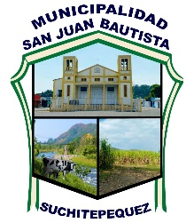

OFICIO 01-2024

San Juan Bautista, Suchitepéquez, 17 de Mayo del 2024

Dirigido a:
MINISTERIO DE FINANZAS PÚBLICAS

Me permito dirigir a usted con todo el respeto que se merece deseándole éxitos en las actividades que realiza.

El motivo de la presente es para presentarles el INFORME CUATRIMESTRAL 01-2024 correspondientes al mes de ENERO, FEBRERO, MARZO Y ABRIL DEL AÑO 2024. El cual contiene información sobre los programas y actividades vinculadas con LA POLITICA NACIONAL DE PROMOCION Y DESARROLLO INTEGRAL DE LAS MUJERES –PNPDIM- que sea han ejecutado en el primer periodo cuatrimestral del año 2024, a cargo de la Oficina Municipal de la Mujer.

Sin nada más que agregar, me suscribo atentamente,

MARIA LAURA SERECH ANDRES
DIRECTORA MUNICIPAL DE LA MUJER

DIRIGO A: ALCALDE Y SU CONCEJO MUNICIPAL

UNIDAD ADMINISTRATIVA: DIRECCION MUNICIPAL DE LA MUJER
Actividades realizadas del 03 de enero al 30 de abril del 2024.
VINCULADAS CON LA POLITICA NACIONAL DE PROMOCION Y
DESARROLLO INTEGRAL DE LAS MUJERES –PNPDIM-

ACTIVIDADES REALIZADAS:

MES DE MARZO

- Trabajo de oficina, elaboración y redacción de toda la documentación que se lleva en la misma.

- Participación en Reunión mensual de COMUDE.

- PROGRAMA DENOMINADO DONACIÓN DE ÚTILES ESCOLARES, dirigido a las familias del municipio de San juan Bautista, Suchitepéquez con el eje de Equidad Educativa con Pertinencia Cultural, -PNPDIM- con el objetivo de poder aliviar la carga económica que estas familias enfrentan al inicio de cada ciclo escolar, sino que también promover la igualdad de oportunidades educativas para todos nuestros niños y jóvenes, asegurando que tengan las herramientas necesarias para su éxito académico y personal.

- ACTIVIDAD ALIMENTACIÓN A GRUPOS DE JUDÍOS, con el objetivo de seguir apoyando a jóvenes que continúan con la tradición y le dan realce a las actividades de semana santa.

- ACTIVIDAD ALIMENTACIÓN GRUPOS DE MARIMBA, con el objetivo de apoyar a las actividades de semana santa en el municipio.

- Apoyo con insumos, PAQUETES VELORIO, con el objetivo de contribuir en la economía de las familias que pierden un ser querido y no cuentan con los recursos necesarios, del municipio de San Juan Bautista Suchitepéquez.

MES DE ABRIL

- Trabajo de oficina, elaboración y redacción de toda la documentación que se lleva en la misma.

- Preparación material logística para conmemoración día de la Madre mes de Mayo.

- Participación en Reunión mensual de COMUDE.

- Participación reunión mensual COMUSAN

- Participación en convocatoria ordinaria 2-2024 SEPREM, Mazatengo.

- Apoyo con insumos, PAQUETES VELORIO, con el objetivo de contribuir en la economía de las familias que pierden un ser querido y no cuentan con los recursos necesarios, del municipio de San Juan Bautista Suchitepéquez.

ATENCION AL PÚBLICO:

MES DE MARZO

- Se atendieron un total de 713 personas del municipio de San Juan Bautista Suchitepéquez, en los diferentes programas y actividades de la oficina. A continuación, se presenta un cuadro con descripción del programa y características de las personas beneficiadas

MES DE ABRIL

- Se atendieron un total de 25 personas del municipio de San Juan Bautista Suchitepéquez, en los diferentes programas y actividades de la oficina. A continuación, se presenta un cuadro con descripción del programa y características de las personas beneficiadas.

MARIA LARA SERECH ANDRES
DIRECTORA MUNICIPAL DE LA MUJER

ANEXO DE FOTOGRAFIAS DE LAS ACTIVIDADES REALIZADAS MES DE MARZO

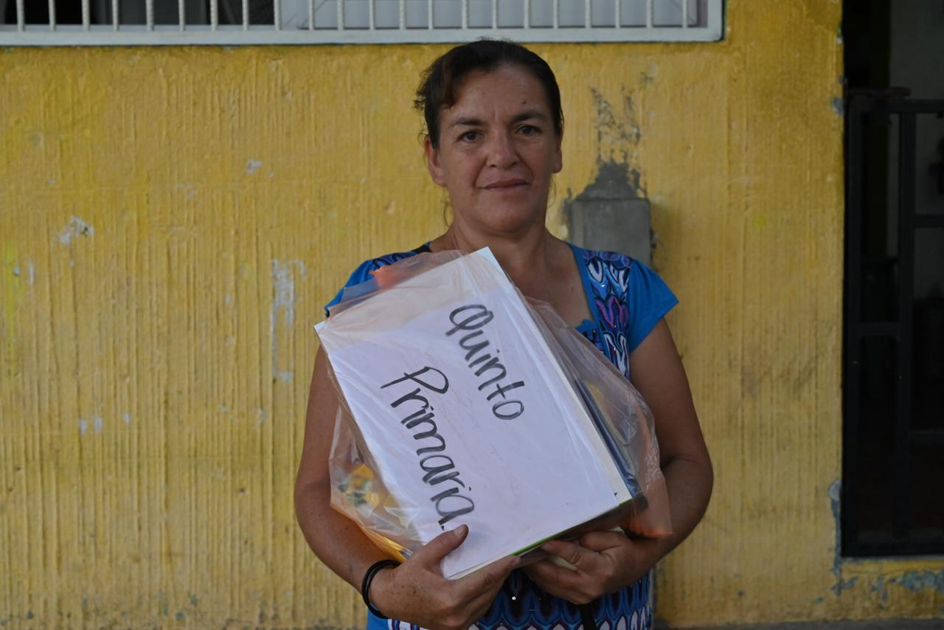
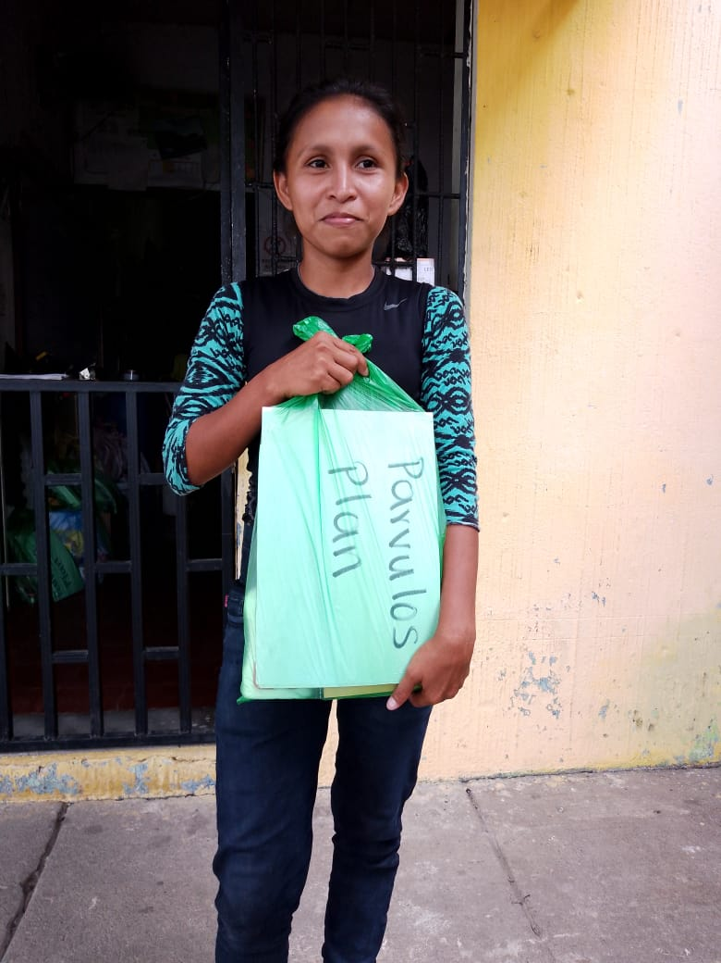
PROGRAMA DENOMINADO DONACIÓN DE ÚTILES ESCOLARES
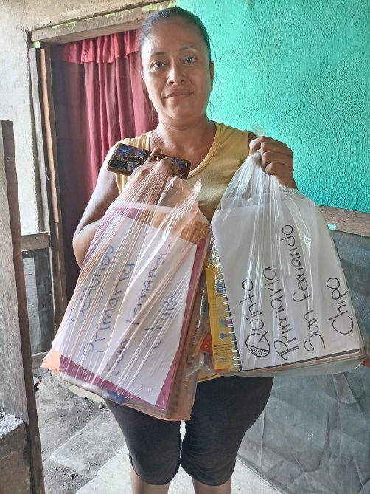
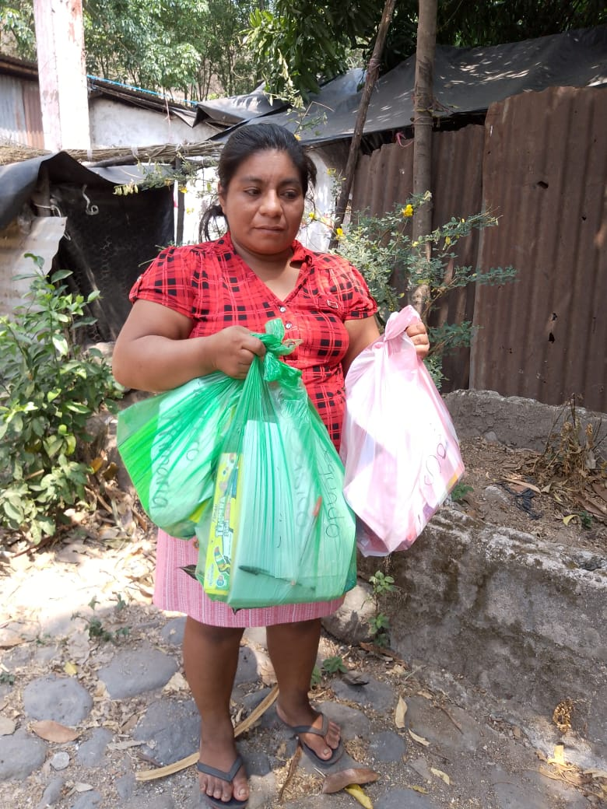

ACTIVIDAD ALIMENTACIÓN GRUPOS DE JUDIOS

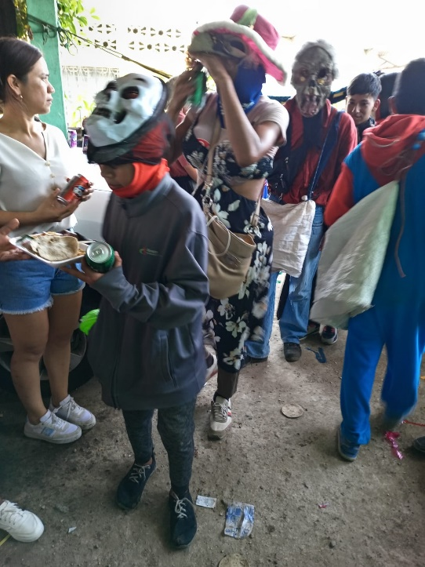
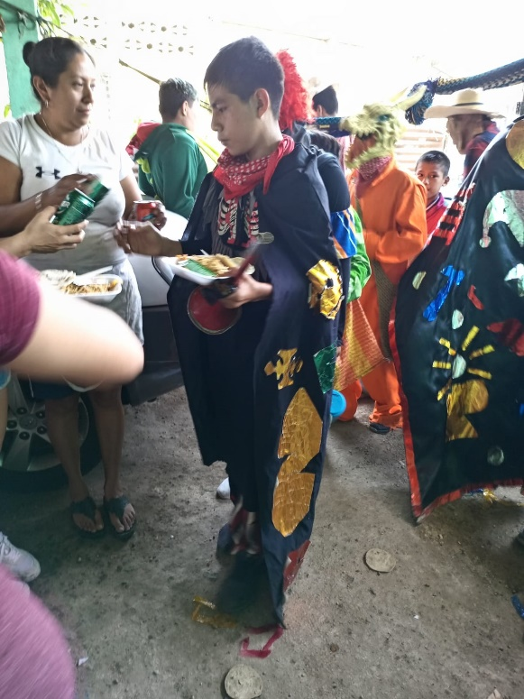
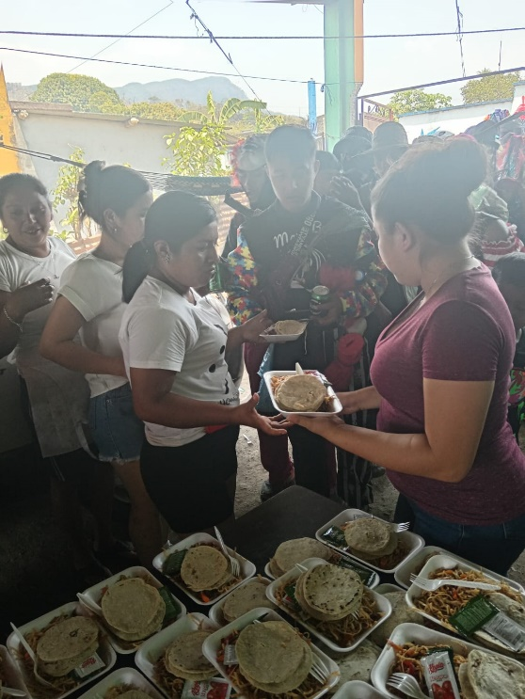
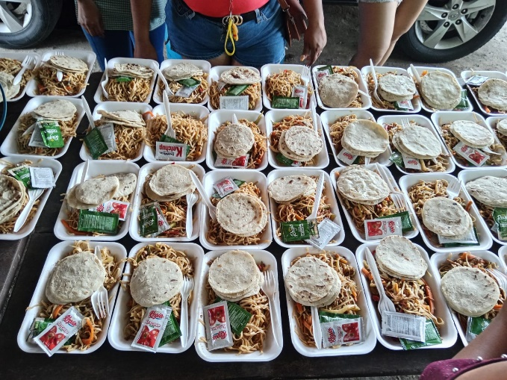

ACTIVIDAD ALIMENTACION GRUPOS DE MARIMBA
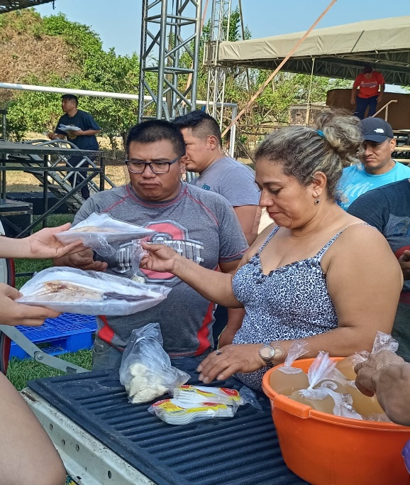
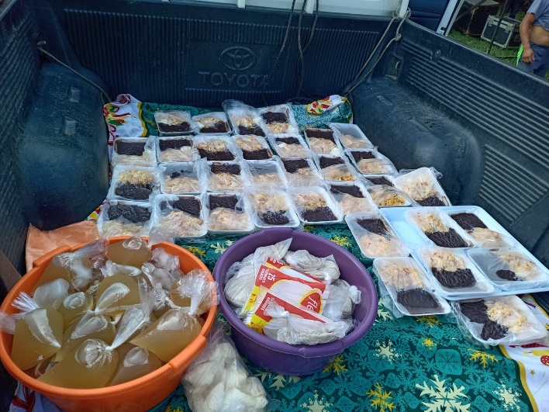
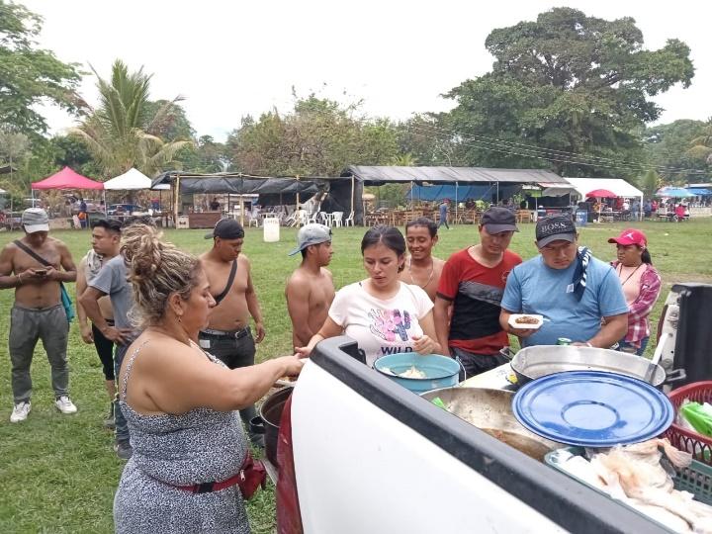
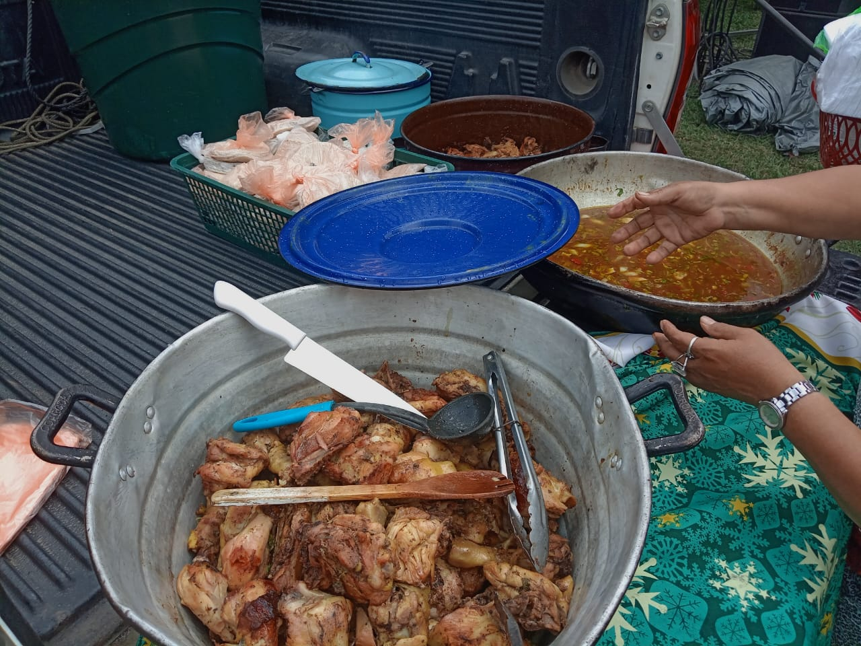

BENEFICIADOS PAQUETE VELORIO MES DE MARZO

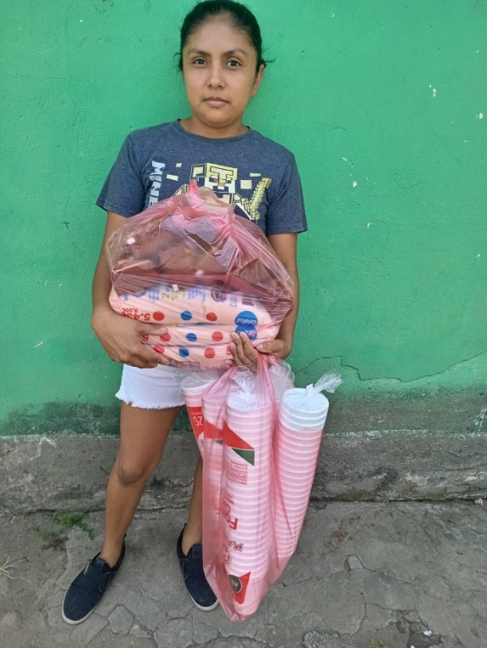
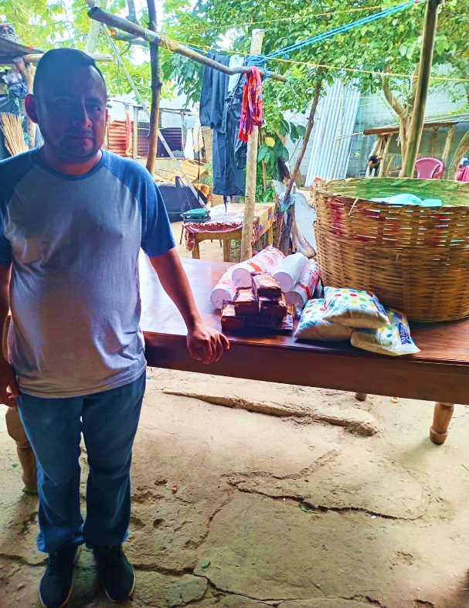
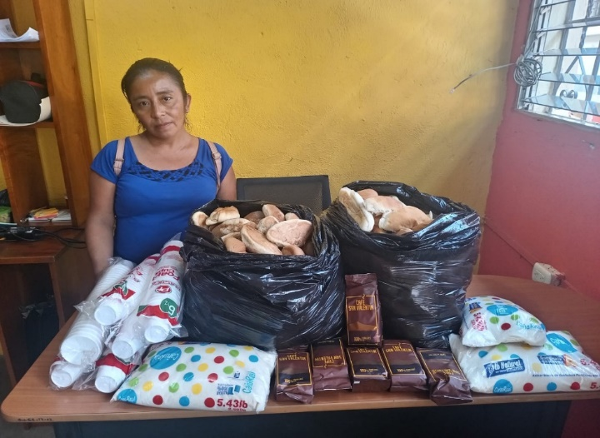
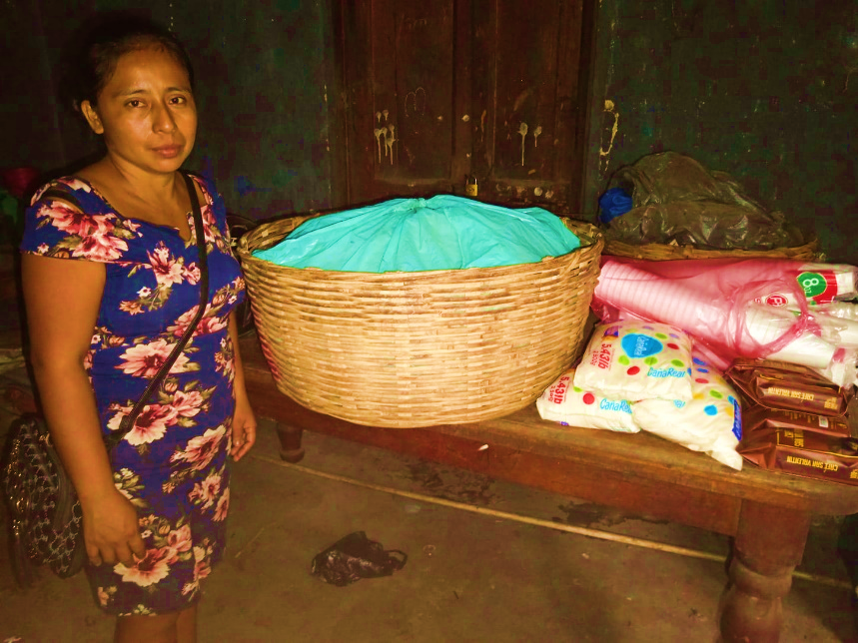

ANEXO DE FOTOGRAFIAS DE LAS ACTIVIDADES REALIZADAS MES DE ABRIL

REUNIÓN COMUDE REUNION COMUSAN

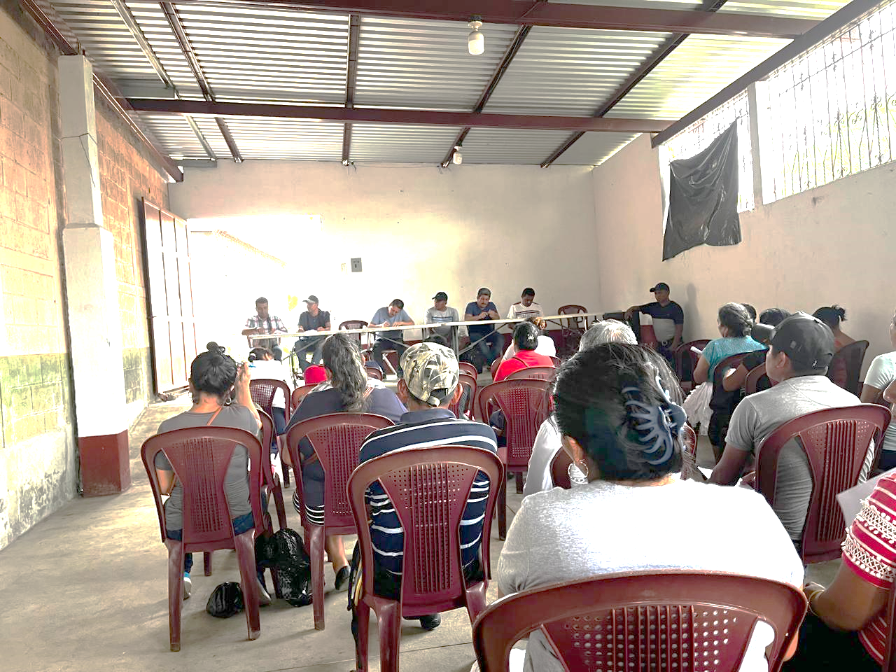
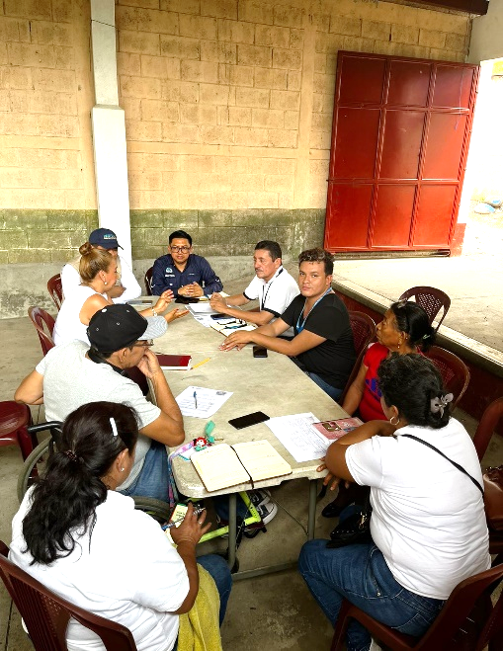

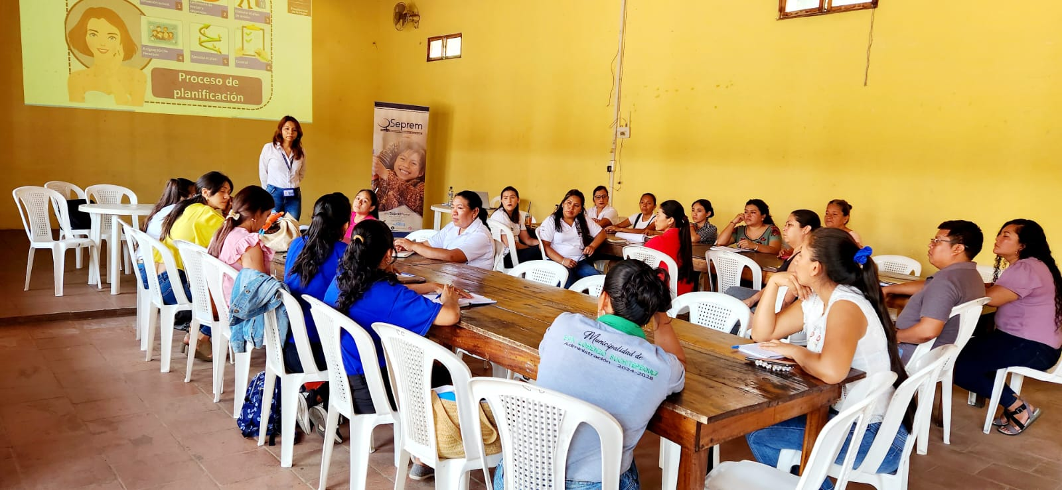
CONVOCATORIA SEPREM

PREPARACION MATERIAL LOGISTICO DIA DE LA MADRE

ANEXO DE PAQUETE DIFUNTOS MES DE ABRIL
